**Состав и структура нанокристаллического хромита иттрия**

**легированного ионами Mn2+**

***Коротких А.С., Бурдовицына Е.А.***

*Студентка, 2 курс магистратуры*

*Воронежский государственный университет, Воронеж*

*Химический факультет*

*Email: korotkich00@mail.ru*

Перовскиты обладают рядом электрических свойств, находящих применение в технике. Электрическая проводимость перовскитов варьирует в широких пределах. Некоторые вещества используются в качестве диэлектриков, в то время как другие обладают металлической проводимостью, однако большая часть перовскитов являются полупроводниками.

Для синтеза хромита иттрия, легированного марганцем, был использован золь-гель метод, подходящий для синтеза нанопорошков со структурой перовскита, которые являются одними из самых простых и дешевых способов. [1]

При проведении синтеза главными компонентами, кроме воды, являлись следующие реактивы: нитрат хрома (III) 9-ти водный Сr(NO3)2•9H2O (ЧДА), нитрат иттрия (III) 6-ти водный Y(NO3)3·6H2O (ХЧ), гидроксид натрия NaOH (ХЧ), нитрат марганца (II) 6-ти водный Mn(NO3)3·6H2O(ЧДА). К 350 мл воды при перемешивании приливали раствор исходных солей – нитрата лантана и хрома объемом 50 мл. После введении солей, раствор кипятили в течение 4–5 минут, при этом раствор приобретал темно-зеленый цвет. Полученный золь охлаждали до комнатной температуры. Затем по каплям добавляли осадитель – гидроксид натрия (NaOH).

По результатам РФА хромита иттрия, допированного марганцем, полученного золь-гель методом и отожженного при 900ºС в течение 4 часов, наблюдаются отдельные фазы YCrO3 и Y2O3. Оксид иттрия является примесью.

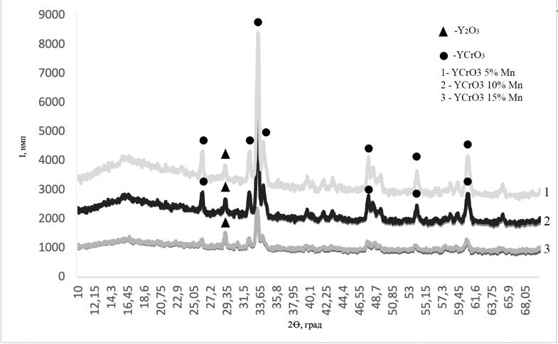

Рис. 1. Рентгеновские дифрактограммы порошков YCrO3, допированных марганцем, полученных золь-гель методом, после отжига при одинаковой Т в течение 4 часов

По результатам ЛРСМА установлено, что синтезированные образцы YMnхCr1-хO3 имеют близкий к стехиометрическому реальный состав.

Согласно исследованию, все полученные соединения обладают нужным фазовым и элементный составом. Дальнейшая работа будет направлена на изучение газочувствительных свойств.

*Результаты исследований получены на оборудовании Центра коллективного пользования Воронежского государственного университета.*

**Литература**

1. Золь-гель синтез и магнитные свойства нанокристаллов феррита лантана / А. Т. Нгуен [и др.] // Журнал общей химии. – 2014. – Т. 84, № 7. – С. 1063–1066.